ZPG Wirtschaft

Hühnchen Konsortium eG - ein rundum gelungener Zusammenschluss!?

2 Doppelstunden:

Voraussetzungen:
Vorbereitende Hausaufgabe (flipped Classroom)

https://www.lernkiste.org/bwr/bwr-klasse-7-ii/bwr-7-grundlagen/bilanz/ Zuletzt aufgerufen am 23.12.2019

Ziele der Doppelstunde
Die SchülerInnen können
- den Aufbau einer GuV- Rechnung sowie einer Bilanz erklären
- ausgesuchte Kennzahlen hinsichtlich ihrer Wichtigkeit für ein Unternehmen
einordnen

I. inhaltsbezogene Kompetenzen: [Grundlagen der Betriebswirtschaft]
(1) die betriebswirtschaftliche Situation eines Unternehmens anhand von Kennzahlen aus Bilanz und GuV (Liquidität, Rentabilität, Sicherheit, zum Beispiel Eigenkapitalquote) sowie weiteren Analyseinstrumenten (unter anderem SWOT-Analyse) beschreiben

II. prozessbezogene Kompetenzen
Analysekompetenz
2.1.3 ökonomisches Verhalten in Bezug auf andere Marktteilnehmer beschreiben und dabei
Kategorien ökonomischen Verhaltens einordnen (Interdependenz, Tausch, Kooperation,
Macht, Werte) (II)
Urteilskompetenz

2.2.1 ökonomisches Handeln unter Sach- und Wertaspekten kriterienorientiert […] beurteilen beziehungsweise bewerten (I)
Handlungskompetenz
2.3.1 ökonomische Handlungsmöglichkeiten erkennen und ihr ökonomisches Handeln unter
Wertvorstellungen stetig überprüfen (I)
Methodenkompetenz
2.4.7 ökonomisches Handeln mithilfe handlungsorientierter Methoden simulieren […]

III. Stundenverlauf
Unterrichts-phase | Inhalte | Sozialform | Material
Einstieg/ Wiederholung | Viereckenspiel/ Wahl einer geeigneten Rechtsform | Plenum
Einleitung/ Erarbeitung | Überleitung zu Genossenschaften Historischer Ursprung und aktuelle Relevanz | S_L_G | Vorabinformation Film/ Text
Vertiefung und Ergebnis-sicherung | Merkmale von Genossenschaften | S_S | M1
Erarbeitung/ Ergebnissicherung | Informationen aus der Buchführung | S_S | M2
Erarbeitung | Binnendifferenzierung: Gewinn- und Verlust-Rechnung | S-S | M2a
Erarbeitung | Blended Learning Bilanzanalyse | S
Einstieg | Präkonzept: Vervollständigen des Satzes: „Eine Bilanz ist…“ „GuV -Rechnung ist…“ | S_S
Erarbeitung | Rollenkarten: Einarbeitung in Ak-teursperspektive | S_S(GA) | M3a-3c
Ergebnissicherung | Bilanzanalyse | S_L_G
Transfer | Erarbeitung eines gemeinsamen Szenarios/ Einbezug weiterer Faktoren | S
Vertiefung/ Überleitung | Erstellung einer SWOT-Analyse | S

Einstieg
Viereckenspiel: Welche Rechtsform sollte Giuliana Gallini wählen?
Einzelunternehmen
Personengesellschaften (z.B. OHG, KG)
Kapitalgesellschaften (GmbH, AG, Eingetragene Genossenschaft)

Sonstige Rechtsformen

Lehrerinformation
Im Rahmen der Reflexion sollten die Kriterien wie Haftung, Beteiligung, Gründungsvoraussetzung, etc. angesprochen werden und auf das Fallbeispiel noch einmal rekurriert werden.
Einleitung: Vorabinformation Genossenschaft
Je nach Bedarf im Klassenverband oder zur Information der Lehrkraft einsetzbar
Text
Historischer Überblick zur Entstehung und Einordnung der Genossenschaften in Folge der Industrialisierung
Brendel, Marvin: Die Wurzeln der modernen Genossenschaftsidee. Veröffentlicht auf http://genossenschaftsgeschichte.info/wurzeln-der-modernen-genossenschaftsidee-58 Zuletzt aufgerufen am 29.02.2020.

Kurzer Informativer Text zur Idee der Genossenschaften und Verbindung zu aktuellem Zeitgeist
https://taz.de/Genossenschaften-immer-beliebter/!5490601/ Zuletzt aufgerufen am 23.12.2019.

Podcast/ Text

Umfangreiches Dossier des DLF

Tobias Barth, Tobia; Schooss Neves, Luca (Januar 2020) Genossenschaften Unternehmensziel: solidarisch und nachhaltig wirtschaften.
https://www.deutschlandfunk.de/genossenschaften-unternehmensziel-solidarisch-und.724.de.html?dram:article_id=469090 Zuletzt aufgerufen am 01.02.2020.

Film

Interaktives Interview mit dem Begründer der Genossenschaftsidee Friedrich-Wilhelm Raiffeisen auf der der Homepage zur Bewerbung des Raiffeisen-Jahres 2018. (Auch sehr gut mit dem Mobiltelefon nutzbar)

https://raiffeisen2018.de/mensch-raiffeisen/interaktives-interview Zuletzt aufgerufen am 23.12.2019.
Michael Andrack bei der Schwarzwald Milch in Freiburg. https://www.youtube.com/watch?v=cdCttjq2SiY Zuletzt aufgerufen am 23.12.2019.
Unterschiedliche genossenschaftliche Unternehmen werden vorgestellt auf http://andracks.raiffeisen-tour.de/2018

BWGV (Baden-Württembergischer Genossenschaftsverband e.V.) - Präsident Dr. Roman Glaser im Interview: "Genossenschaften erleben eine Renaissance"

https://youtu.be/4FaTK50w2CI Zuletzt aufgerufen am 24.12.2019.
Erarbeitung: Material 1
Im 19. Jahrhundert führten Bauernbefreiung, Industrialisierung und zunehmende Land-Stadt-Migration zu einer Verschärfung des Existenzkampfes auf dem Land und zu einem Niedergang traditioneller Strukturen im Handwerk. Um den sozialen Missständen in der Stadt und auf dem Land zu begegnen, schlossen sich Arbeiter und Landwirte unter anderem zu verschiedenen Genossenschaften zusammen.
Genossenschaften liegen aber nach wie vor im Trend – Energiewende, Finanzkrise und Geldmangel der Kommunen lassen kollektive Selbsthilfefirmen gedeihen […]
Im ganzen Land schließen sich Bürger zusammen und finanzieren gemeinsam Solaranlagen, die auf Schuldächern, Turnhallen oder Privathäusern errichtet werden. Auch kollektive Windräder oder Wärmeversorgungsnetze liegen im Trend. „Viele Menschen wollen wichtige Dinge wieder selbst in die Hand nehmen und Einfluss zurückgewinnen“, analysiert die Volkswirtschaftsprofessorin Theresia Theurl, die das Institut für das Genossenschaftswesen an der Uni Münster leitet. Doch auch für kühl Kalkulierende lohnt sich die Investition dank der günstigen Rahmenbedingungen durch das Erneuerbare-Energien-Gesetz. Zwar gibt es in der Regel in den ersten beiden Jahren nach dem Bau noch keine Dividende, und viele Genossenschaften investieren die Überschüsse auch danach erst einmal in die Errichtung weiterer Anlagen, berichtet Flieger. Doch längerfristig könnten die Mitglieder mit drei bis vier Prozent Ertrag im Jahr rechnen – deutlich mehr, als sie zurzeit auf den Finanzmärkten bekommen.
GENOSSENSCHAFTEN
■ Allgemein: In Deutschland gibt es rund 7.600 mit insgesamt mehr als 20 Millionen Mitgliedern.
■ Landwirtschaft: In rund 2.500 Genossenschaften haben sich gut 560.000 Agrarproduzenten zusammengeschlossen.
■ Gewerbe: mehr als 3.000 Genossenschaften, darunter die Einzelhandelsriesen Edeka und Rewe.
■ Wohnungsbau: Etwa zehn Prozent aller Mietwohnungen in Deutschland sind genossenschaftlich. 2,2 Millionen Wohnungen für 2,8 Millionen Mitglieder.
■ Neu: allein in den vergangenen drei Jahren 600 neue Kooperationen – Windparks, Solaranlagen, Dorfläden, IT-Dienstleister, Ärztehäuser.
Etwa zwei Drittel der deutschen Bevölkerung halten Genossenschaften für vertrauenswürdige, zuverlässige und stabile Unternehmen, wie eine repräsentative Umfrage aus dem vergangenen Jahr ergab. Recht haben sie: Dank ihrer demokratischen Struktur können die Firmen nicht von Großinvestoren gekapert oder ausgeschlachtet werden. Außerdem sorgen Genossenschaftsverbände durch ihre Aufsicht für ein hohes Maß an Sicherheit. Durchschnittlich gehen in Deutschland weniger als zehn Genossenschaften pro Jahr pleite – ein hervorragendes Ergebnis bei einer Gesamtzahl von etwa 7.600 Betrieben dieser Gesellschaftsform.
Kein Wunder also, dass Volks- und Raiffeisenbanken nach dem Finanzcrash vor vier Jahren einen deutlichen Kunden- und Mitgliederzuwachs erlebten. Zwar haben damals auch ein paar Genossenschaftsgeldhäuser einige Kratzer abbekommen. Doch anders als viele große Banken mit Investmentabteilungen brauchten sie keinerlei Unterstützung vom Staat.
Besonders gut steht die GLS-Bank da: Sie hat in der Finanzkrise keinen einzigen Cent verloren, denn sie investiert ausschließlich in realwirtschaftliche Projekte und Firmen. „Wir bringen das Geld, das Leute zeitweise übrig haben, irgendwohin, wo es gebraucht wird, um damit etwas Sinnvolles zu gestalten“, beschreibt GLS-Bank-Chef Thomas Jorberg das Geschäftskonzept. Jeder kann im Internet genau nachvollziehen, wohin die Euros rollen: Kredite gehen beispielsweise an Ökobauernhöfe, Wohnprojekte, freie Kitas, Solaranlagenbetreiber und Behinderteneinrichtungen. Die Zahl der Genossenschaftsmitglieder und Beschäftigten der GLS-Bank wächst ebenso rasant wie die umgewälzte Geldmenge – allein im Jahr 2011 lag das Plus bei jeweils etwa 25 Prozent. „Ich hatte von der ‚Abzocke‘ der Großbank die Nase voll, weil ich finde, Geld ist Mittel zum Zweck und nicht der Zweck selbst“, sagt die Neukundin Andrea Schaeffer[…].
Gefragt sind auch Baugenossenschaften, die auf den demografischen Wandel reagieren. Während in den großen Städten generationenübergreifende Hausprojekte, Demenz-Wohngemeinschaften und andere Alternativen zum Alleinwohnen im Alter längst gedeihen, gab es so etwas in ländlichen Räumen bisher nicht. Das will die Genossenschaft Maro in Bayern nun ändern, die vor wenigen Tagen gegründet wurde. […]
Zur Gruppe der genossenschaftlichen Vieh- und Fleischwirtschaft zählen bundesweit 81 Unternehmen, die mit ihrem Geschäftsbereich auf regionalen, dem nationalen und auf internationalen Märkten agieren. Die Gruppe umfasst Zuchtunternehmen, Viehvermarktungsgenossenschaften und Erzeugergemeinschaften (Zucht-, Nutz-, und Schlachtviehvermarktung), sowie Schlacht-, Zerlege- und Fleischverarbeitungsbetriebe.
Die Unternehmen sind eng mit der landwirtschaftlichen Produktion verzahnt, nicht nur weil sie sich im Besitz der Landwirte befinden. Sie decken auch alle Bereiche der Produktionskette Fleisch bis in die Ladentheke ab. Neben den traditionellen Geschäftsfeldern bieten die Unternehmen den Landwirten zahlreiche zusätzliche Dienstleistungen wie Beratung in der Produktionstechnik, betriebswirtschaftliche Analysen und die Auswertung von Marktinformationen.
Die genossenschaftlichen Unternehmen der Vieh- und Fleischwirtschaft stehen als zentrales Bindeglied in der Fleisch erzeugenden Wertschöpfungskette vor vielfältigen strukturellen und ökonomischen Herausforderungen. Der voranschreitende Strukturwandel auf der Stufe der Primärproduktion sowie in den vergangenen Jahren bei den Schlachtunternehmen, führt zu sich kontinuierlich verändernden Bedingungen für die Vieherfassung und Viehvermarktung. Die zunehmende Globalisierung der Märkte führt zu neuen Abhängigkeiten. Parallel legt die europäische Rechtsetzung ein zunehmendes Maß an Verantwortung in die Hände der Unternehmen. Dadurch bieten sich aber auch vielfältige Chancen, um Alleinstellungsmerkmale auszubauen sowie die strategische Ausrichtung der Wirtschaftsbeteiligten individuell zu gestalten. Dazu gehört u. a. ein effektives Tiergesundheitsmanagement, dessen Bedeutung die Genossenschaften frühzeitig erkannt haben, nicht nur vor dem Hintergrund kontinuierlich steigender Ferkelimporte.
Das übergeordnete Ziel genossenschaftlichen Handels besteht darin, innerhalb der gesamten Wertschöpfungskette dauerhaft die Innovationskraft und die Wettbewerbsfähigkeit zu steigern, um den heimischen Standort auch in der Zukunft im internationalen Wettbewerb fest zu verankern.
Die gesellschaftliche Akzeptanz für die tierische Veredlung ist deutlich zu verbessern. Nicht außer Acht gelassen werden darf, dass die tierische Veredlung gerade in den ländlichen Regionen die Basis des wirtschaftlichen Wachstums und Wohlstandes ist. […]
Aufgabe: Erstellen Sie - ausgehend von der vorliegenden Quelle - ein Lernposter, auf dem alle wesentlichen Besonderheiten der Rechtsform aufgelistet sind. Ideen zur Umsetzung:

Quelle: In Anlehnung an JENSEN, ANNETTE Solide, solidarisch, sexy. Veröffentlicht am 22.09.2012 auf https://taz.de/!556530/ Zuletzt aufgerufen am 24.12.2019 sowie https://www.raiffeisen.de/vieh-und-fleisch Zuletzt aufgerufen am 25.12.2019.

Erarbeitung: Material 2
Hühnchen Konsortium eG – eine etwas andere Bilanzanalyse
Ausgehend von den Erfordernissen des Marktes sowie der Voraussetzungen in ihrem Betrieb hatte Giuliana Gallini durch die Umstellung auf BIO-Geflügelzucht genau das richtige Gespür für die Modernisierung ihres elterlichen Betriebs bewiesen.
Arten | Aufgaben | Beispiele
Einkaufsgenossenschaft des Handels und des Handwerks, gewerbliche Dienstleistungsgenossenschaft | Großeinkauf von Waren, Materialbeschaffung, gemeinsame Dienstleistungen | BÄKO, Intersport
Kreditgenossenschaften | Gewährung von Krediten, Durchführung von Bankgeschäften | Volksbank eG
Warengenossenschaften | Bezug landwirtschaftlicher Bedarfsstoffe, Absatz und Verwertung landwirtschaftlicher Erzeugnisse | Absatz-Genossenschaft eG
Teilproduktionsgenossenschaft | Milchverarbeitung, Weinanbau | Milchwerk eG
Konsumgenossenschaft | Zentraler Großeinkauf und Eigenfertigung, Verkauf an Verbraucher | EDEKA, REWE
Baugenossenschaft | Bau von Wohnhäusern mit Nutzungsrecht der Mitglieder | Wohnbau Genossenschaften eG
Vor dem Hintergrund einer zunehmenden Marktzentrierung erschien es ihr jedoch aus Sicherheitserwägungen sinnvoll, sich in einem Interessensverband - dem Hühnchen Konsortium eG (eingetragene Genossenschaft) mit Serena Schnabel und Rudolf Rührig, die ebenfalls einen BIO-Mastbetrieb in ähnlicher Größe führen - anzuschließen. Alle drei Produzenten nutzen somit alle Vorteile der Teilproduktionsgenossenschaft (vergleiche Prinzip Weingärtnergenossenschaften).
Hierbei sind die Leistungserstellung (Hühnchenaufzucht) sowie der Verkauf, Logistik und Vermarktung getrennt voneinander zu sehen. Der Zweck der gegründeten Hühnchen Konsortium eG besteht in der zentralen Koordination von Verkaufs-Verhandlungen mit Abnehmern, der Gestaltung eines entsprechenden Konzepts für Public Relations sowie der umfangreichen Logistik und dem gemeinsamen Bezug von Zucht- und Nutzvieh.
Nach zwei Jahren ist es Zeit für die genaue Betrachtung der wirtschaftlichen Lage und folgende Informationen aus der Buchführung werden pünktlich zur Generalversammlung vorgelegt:

Referenzrahmen: p/a | 2022 in €uro | 2023 in €uro
Personalaufwand (Löhne und Gehälter) | 36.000 | 60.000
Zinsen und ähnliche Aufwendungen | 3.000 | 5000
Materialaufwand- Aufwendungen für Roh-, Hilfs- und Betriebsstoffe und für bezogene Waren | 100.000 | 120.000
Reparaturen | 1000 | 2.300
Energiekosten | 5.000 | 7000
Umsatzerlöse | 150.000 | 189.000
Erträge aus Beteiligungen (Biogas Bawü) | 1500 | 2250
Abschreibung auf Maschinen | 6000 | 7500

Aufgabe: Vergleichen Sie die Informationen der Buchführung aus den beiden Geschäftsjahren.

Binnendifferenzierung: Material 2a
Aufgabe: Erstellen Sie auf der Basis der vorliegenden Zahlen eine Gewinn- und Verlust-Rechnung.
Weitere Informationen zur Gewinn- und Verlustrechnung u.a. unter: https://wirtschaftslexikon.gabler.de/definition/gewinn-und-verlustrechnung-guv-33703 Zuletzt aufgerufen am 23.12.2019.

Aufgabe: Ordnen Sie die gewonnenen Erkenntnisse mithilfe nachfolgender Diagramme ein und recherchieren Sie aktuelle Vergleichsdaten. 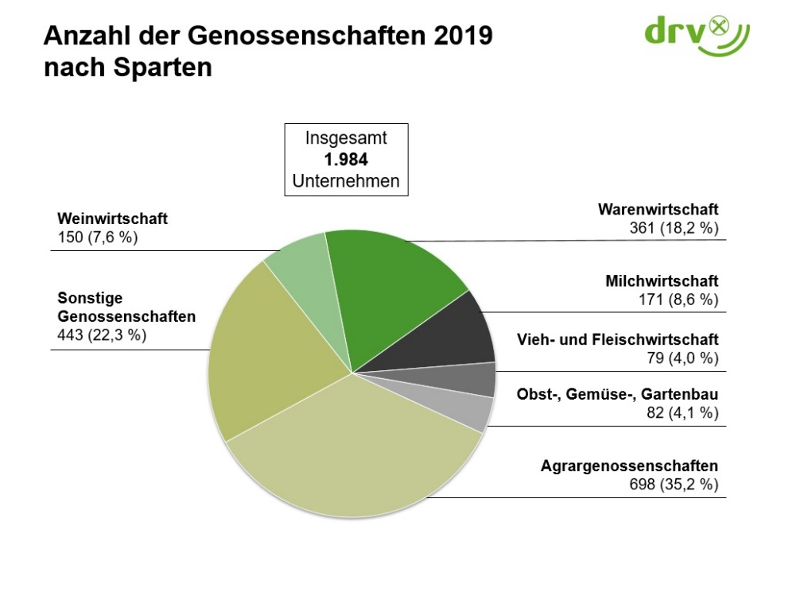 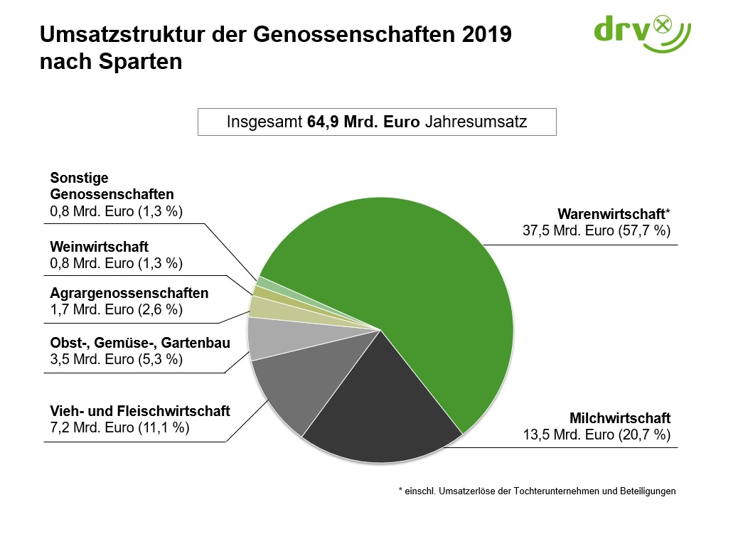Quelle: https://www.raiffeisen.de/presse/zahlen-und-fakten Zuletzt aufgerufen am 19.08.2020.
Vorbereitende Hausaufgabe (flipped Classroom)

https://www.lernkiste.org/bwr/bwr-klasse-7-ii/bwr-7-grundlagen/bilanz/ Zuletzt aufgerufen am 23.12.2019
Einstieg:
Vervollständigen des Satzes: „Eine Bilanz ist…“ „GuV -Rechnung ist…“
Erarbeitung: Material Rollenkarte 3a
Giuliana Gallini - Steckbrief
In den zurückliegenden zwei Jahren haben Sie den Mastbetrieb Ihrer Eltern komplett umgestellt und hierfür umfangreiche Modernisierungsmaßnahmen vorgenommen.
Durch den Einsatz neuester softwarebasierter Steuerungstechnik können Sie den Fütterungsprozess sowie die Aufzucht jedes einzelnen Huhns genauestens überwachen und haben somit ein optimales Verhältnis zwischen Mitteleinsatz und Output. Ihre Hühnchenaufzucht genießt in der näheren Umgebung größtes Ansehen und die von Ihnen ins Leben gerufene Homepage, auf der BIO-Hühnchen bestellt werden können, erfreut sich größter Beliebtheit. Sie konnten deshalb auch die Anstellung einer weiteren Fachkraft im Hühnchenkonsortium eG durchsetzen.
Allerdings ist ihre qualitativ hochwertige Produktionsform, im Vergleich mit den anderen Gesellschaftern, mit höheren Kosten verbunden. Sie sprechen sich in der Mitgliederversammlung deshalb für eine erhöhte Gewinnbeteiligung aus, welche auch die Qualität der Hühnchen mit in den Blick nimmt. Sie sprechen sich demnach für ein eher leistungsorientiertes Gerechtigkeitsprinzip aus.
- Berechnen Sie hierfür für die beiden Geschäftsjahre eine Bilanzkennzahl (Auswahl siehe unten), welche Ihre Argumentationslinie stützt. Material Rollenkarte Anhang

- Erörtern Sie im Rahmen einer fiktiven Generalversammlung die einzelnen Standpunkte und notieren Sie sich, auf welche Kennzahlen sich die Genossen beziehen und welche weiteren ökonomischen Argumente bemüht werden.

- Gestalten Sie, ausgehend vom Meinungsbild der Generalversammlung, ein Zukunftsszenario, in welchem sich die Überlegungen wiederfinden.

Ausgewählte Bilanzkennzahlen
Liquidität 1.Grades = Flüssige Mittel/ kurzfristiges FK *100
Liquidität 2. Grades = Flüssige Mittel + kurzfristige Forderungen/ kurzfristiges FK *100
Liquidität 3. Grades = Flüssige Mittel + kurzfristige Forderungen + Vorräte/ kurzfristiges FK *100
Eigenkapitalrendite = Gewinn/ Eigenkapital *100
Umsatzrentabilität = Jahresüberschuss bzw. -fehlbetrag/ Umsatzerlöse *100
Eigenkapitalquote = Eigenkapital/ Gesamtkapital *100
Unterstützendes Material:
Veröffentlicht von: DGRV - Deutscher Genossenschafts- und Raiffeisenverband e.V.https://www.genossenschaften.de/rechtsformvergleich Zuletzt aufgerufen am 02.09.2019.

Erarbeitung: Material Rollenkarte 3b
Serena Schnabel - Steckbrief
Sie betreiben neben Ihrem Mastbetrieb ein Reparatur Café und eine Upcycling-Firma, welche in den Räumlichkeiten des von Ihnen bewohnten Gestüts untergebracht sind. Die in die Jahre gekommene Bausubstanz verleiht Ihrem Hof das „gewisse“ Ambiente, welches in der Region von vielen Besuchern geschätzt wird. Allerdings können Sie sich nicht immer vollumfänglich um die Aufzucht der Hühner kümmern, so dass Sie für diese immer ein wenig länger benötigen als durchschnittliche Mastbetriebe. Eine Modernisierung steht in den nächsten Jahren noch an, weshalb Sie die Zusammenarbeit mit den anderen Genossen gerne ausweiten möchten und die Umwandlung in eine Warengenossenschaft (siehe Material 2) anstreben, um die hohen Futterkosten zu kompensieren.
Die Rechtsform der Genossenschaft bietet Ihnen die Möglichkeit, unter beschränkter Beteiligung und unter der Annahme einer unter allen Teilhabern gleichen Gewinnbeteiligung (absolut) auf eine möglichst verlässliche finanzielle Absicherung zurückgreifen zu können, was sie für gerecht halten. Da Sie wegen den ohnehin hohen Instandhaltungskosten finanziell eingeschränkt sind, sollten Ihrer Einschätzung nach die anderen Teilhaber einer Ausweitung der Zusammenarbeit schon aus Solidaritätsgründen zustimmen.

- Berechnen Sie hierfür für die beiden Geschäftsjahre eine Bilanzkennzahl (Auswahl siehe unten), welche Ihre Argumentationslinie stützt. Material Rollenkarte Anhang

- Erörtern Sie im Rahmen einer fiktiven Generalversammlung die einzelnen Standpunkte und notieren Sie sich, auf welche Kennzahlen sich die Genossen beziehen und welche weiteren ökonomischen Argumente bemüht werden.

- Gestalten Sie, ausgehend vom Meinungsbild der Generalversammlung ein Zukunftsszenario, in welchem sich die Überlegungen wiederfinden.

Ausgewählte Bilanzkennzahlen
Liquidität 1.Grades = Flüssige Mittel/ kurzfristiges FK *100
Liquidität 2. Grades = Flüssige Mittel + kurzfristige Forderungen/ kurzfristiges FK *100
Liquidität 3. Grades = Flüssige Mittel + kurzfristige Forderungen + Vorräte/ kurzfristiges FK *100
Eigenkapitalrendite = Gewinn/ Eigenkapital *100
Umsatzrentabilität = Jahresüberschuss bzw. -fehlbetrag/ Umsatzerlöse *100
Eigenkapitalquote = Eigenkapital/ Gesamtkapital *100
Unterstützendes Material:
Veröffentlicht von: DGRV - Deutscher Genossenschafts- und Raiffeisenverband e.V.https://www.genossenschaften.de/rechtsformvergleich Zuletzt aufgerufen am 02.09.2019.

Erarbeitung: Material Rollenkarte 3c
Rudolf Rührig - Steckbrief
Sie führen einen wirtschaftlich rentablen Hühnermastbetrieb und möchten Ihre Verkaufszahlen aufgrund des anhaltenden Bio-Booms verdoppeln, was mit Blick auf die momentanen Rahmenbedingungen (verfügbares Land/ Maschinen, etc.) ohne weiteres möglich ist. Da Sie sich ohnehin verschulden müssen, möchten Sie gerne auch einen möglichst hohen Gewinn selbst einbehalten und würden gerne die Distribution Ihrer Waren in der Region forcieren.
Sie sind nach dem zweiten Jahr der Zusammenarbeit davon überzeugt, dass die Rechtsform der Genossenschaft ungeeignet ist, da die Gewinnausschüttungen hinter Ihren Erwartungen bleiben. Außerdem sehen Sie, dass die Schlachthöfe einen großen Anteil des Verkaufspreises eines Hühnchens im Handel einstreichen und möchten sich in diesem Bereich gerne ebenfalls einbringen. Hierfür benötigen Sie jedoch umfangreiches Kapital.
Sie möchten die übrigen Anteilseigner davon überzeugen, dass es sinnvoll ist, die Genossenschaft in eine GmbH oder eine AG umzuwandeln.

- Berechnen Sie hierfür für die beiden Geschäftsjahre eine Bilanzkennzahl (Auswahl siehe unten) welche Ihre Argumentationslinie stützt. Material Rollenkarte Anhang

- Erörtern Sie im Rahmen einer fiktiven Generalversammlung die einzelnen Standpunkte und notieren Sie sich, auf welche Kennzahlen sich die Genossen beziehen und welche weiteren ökonomischen Argumente bemüht werden.

- Gestalten Sie, ausgehend vom Meinungsbild der Generalversammlung, ein Zukunftsszenario, in welchem sich die Überlegungen wiederfinden.

Ausgewählte Bilanzkennzahlen
Liquidität 1.Grades = Flüssige Mittel/ kurzfristiges FK *100
Liquidität 2. Grades = Flüssige Mittel + kurzfristige Forderungen/ kurzfristiges FK *100
Liquidität 3. Grades = Flüssige Mittel + kurzfristige Forderungen + Vorräte/ kurzfristiges FK *100
Eigenkapitalrendite = Gewinn/ Eigenkapital *100
Umsatzrentabilität = Jahresüberschuss bzw. -fehlbetrag/ Umsatzerlöse *100
Eigenkapitalquote = Eigenkapital/ Gesamtkapital *100

Unterstützendes Material:
Veröffentlicht von: DGRV - Deutscher Genossenschafts- und Raiffeisenverband e.V.https://www.genossenschaften.de/rechtsformvergleich Zuletzt aufgerufen am 02.09.2019.

Erarbeitung: Material Rollenkarte Anhang
Bilanzauszüge aus Hühnchen Konsortium eG
Aktiva (Aktivseite) | 2022 (€ in Tsd.) | 2023 (€ in Tsd.)
A. Anlagevermögen
I Immaterielle Vermögensgegenstände

II Sachanlagen
1. Grundstücke aus Bauten | 448.000 | 420.000
2. Technische Anlagen und Maschinen | 80.000 | 120.000
3. Betriebs- und Geschäftsausstattung | 40.000 | 45.000
III Finanzanlagen
- Beteiligung an Biogas BAWÜ | 49.700 | 75.000
B. Umlaufvermögen
I Vorräte  - Roh- Hilfs- und Betriebsstoffe  - Unfertige Erzeugnisse  - Fertige Erzeugnisse  - Geleistete Anzahlungen | 32.000 | 47.500
II Forderungen und sonstige Vermögensgegenstände  - Forderungen aus Lieferung und Leistung | 11.000 | 5.000
III Wertpapiere
IV Guthaben bei Kreditinstituten | 23.500 | 30.000
 | 684.200 | 727.500

Passiva (Passivseite) | 2022 (€ in Tsd.) | 2023 (€ in Tsd.)
A. Eigenkapital
I Gezeichnetes Kapital
Gallini | 180.000 | 180.000
Rührig | 110.000 | 110.000
Schnabel | 90.000 | 90.000
III Gewinnrücklagen
- Gesetzliche Rücklagen
- Andere Gewinnrücklagen

IV Jahresüberschuss | 500 | -10550
B. Rückstellungen
- Steuerrückstellungen | 82.500 | 30.050
- Sonstige Rückstellungen
C. Verbindlichkeiten
- Verbindlichkeiten gegenüber Kreditinstituten | 181.200 | 318.000
- Verbindlichkeiten aus Lieferungen und Leistungen (unter 3 Monaten) | 40.000 | 10.000
 | 684.200 | 727.500

Erarbeitung: Material Rollenkarte Anhang

Kennzahlen Kapital und Rentabilität
Die Liquidität…
… bezeichnet die Fähigkeit und Bereitschaft eines Unternehmens, seinen bestehenden Zahlungsverpflichtungen termingerecht und betragsgenau nachzukommen. Die Sicherung der Liquidität besteht in der Aufgabe, Geld und liquidisierbare Vermögensgegenstände zum Zweck der zeitpunktgerechten Kapitalbeschaffung bereitzustellen.
Die Liquidität 1. Grades zeigt an, wie viel Prozent der kurzfristigen Verbindlichkeiten sofort durch flüssige Mittel (Bankguthaben) beglichen werden könnten. Je niedriger dieser Wert ist, desto weniger Rechnungen können von dem Unternehmen beglichen werden. Hier kann kein genauer Zielwert angegeben werden, da in der Literatur die verschiedensten Meinungen darüber vertreten sind. Die einen halten einen Wert von 10% für gut, da so nicht zu viele Finanzmittel „lose“ auf der Bank liegen (zu einem schlechten Zins), andere fordern einen Wert von mind. 50%, um mehr Sicherheit bei der Zahlung von Verbindlichkeiten zu gewährleisten.
Diese Kennzahl ist ähnlich der Liquidität 1. Grades, allerdings wird hier berechnet, wie viele ausstehende Rechnungen bezahlt werden könnten, wenn alle kurzfristigen Forderungen (z. B. ein Kunde bestellt auf Raten) bezahlt worden wäre. Die Liquidität 2. Grades sollte auf jeden Fall über 100 Prozent liegen, was bedeutet, dass alle Verbindlichkeiten beglichen werden könnten, wenn die Kunden ihre erhaltenen Waren (kurzfristige Forderungen) bezahlt haben.
Die Liquidität 3. Grades ist quasi die „letzte Stufe“ der Liquidität. Hier geht es um die Zahlungsfähigkeit des Unternehmens, wenn davon ausgegangen wird, dass – neben den flüssigen Mitteln und den kurzfristigen Forderungen – die Vorräte zum Ausgleich der Verbindlichkeiten zur Verfügung stünden. Der Wert dieser Kennzahl sollte über 120% liegen.
Die Eigenkapitalrentabilität…
…gibt die Verzinsung des von den Eigenkapitalgebern eingebrachten Kapitals an. Zur Berechnung dieser wichtigen Kennzahl wird der erwirtschaftete Jahresüberschuss mit dem durchschnittlichen Eigenkapital des Geschäftsjahres ins Verhältnis gesetzt. Es ist wichtig, den Jahresüberschuss und das Eigenkapital nach Anteilen Dritter bei der Berechnung heranzuziehen, um nur Erfolgsgrößen zu berücksichtigen, die den Anteilseignern tatsächlich zustehen.
Eigenkapitalrentabilität = (Jahresüberschuss / Eigenkapital) x 100
Das Ergebnis gibt die Verzinsung des eingebrachten Kapitals wieder und bietet Investoren eine Vergleichsgröße zwischen verschiedenen Anlagen. Eine niedrige Eigenkapitalrendite lässt auf den ineffizienten Einsatz von Kapital oder einer Überbewertung der Aktiva (und damit des Eigenkapitals) schließen. Die Eigenkapitalrentabilität stellt aufgrund der Verbindung von Gewinn und Eigenkapital die zentrale Rolle für Eigenkapitalgeber dar. Ein Unternehmen gewinnt an Wert, wenn dies sein Eigenkapital mit einer hohen Rate bei geringem Risiko steigern kann. Die Eigenkapitalrentabilität gibt diese Steigerung an. Als „Orientierung“: Der Median der Eigenkapitalrentabilität von S&P 500 (Stand 2013) Unternehmen liegt bei 14,1%; rund 73% der Werte liegen in der Spanne zwischen 0 und 20%.
Die Umsatzrentabilität…
…gibt an, wie viel Cent Gewinn durch einen Euro an Umsatz erwirtschaftet werden. Insbesondere bei gering verschuldeten Unternehmen mit einer exzellenten Marktstellung sind sehr hohe Umsatzrenditen zu finden.
Umsatzrentabilität = (Jahresüberschuss / Umsatzerlöse) x 100
Maßgeblichen Einfluss auf die Umsatzrendite haben die Marktmacht und das Kostenmanagement des Unternehmens. Je ausgeprägter die Fähigkeit, die Preise anzupassen, und gleichzeitig die Kosten zu senken, desto höher fällt die Umsatzrendite aus. Aus diesem Grund verfügen Unternehmen, die in einem Monopol oder Oligopol wirtschaften in der Regel über hohe Umsatzrenditen. Im intermediären Bereich, in dem keine Produkte hergestellt werden (siehe Beispiel vorliegende Genossenschaft) liegen die Umsatzrenditen jedoch für gewöhnlich im einstelligen Bereich. Eine Erhöhung der Rendite kann in der Regel nur über Kostensenkungen und Volumenausdehnungen stattfinden. Dies erklärt auch, weshalb im Massengütermarkt die absolute Größe eine der wichtigsten Einflussfaktoren ist, um annehmbare Renditen zu erzielen.
Kennzahl der finanziellen Sicherheit
Die Eigenkapitalquote…
Gibt den Anteil des Eigenkapital am Gesamtkapital eines Unternehmens an
Eigenkapitalquote = (Eigenkapital / Gesamtkapital) x 100
Eine hohe Eigenkapitalquote kennzeichnet in der Regel besonders konservativ finanzierte Unternehmen. Je höher die Eigenkapitalquote, desto geringer ist die Verschuldung eines Unternehmens. Gegenüber Eigenkapital hat Fremdkapital jedoch den Vorteil der steuerlichen Abzugsfähigkeit, da Fremdkapitalzinsen die Steuerlast eines Unternehmens senken können. Zudem ist Fremdkapital günstiger als Eigenkapital, da Gläubiger im Insolvenzfall vorrangig bedient werden und somit weniger Risiko ausgesetzt sind. Die Eigenkapitalgeber werden allerdings erst nach vollständiger Bedienung der Fremdkapitalgeber berücksichtigt. Ein gewisser Fremdkapitalanteil ist daher in jedem Unternehmen vorzufinden und auch sinnvoll, da teilweise die Vorräte durch Lieferantenkredite finanziert werden oder kurzfristig Liquidität aus Kreditlinien abgerufen werden muss. Mit steigendem Fremdkapitalanteil erhöht sich jedoch das Risiko einer Unternehmung, da die Zinslast zunimmt. Gerade in Abschwungphasen ist der fixe Charakter von Zinszahlungen problematisch für Unternehmen, die in zyklischen oder in gering-margigen Branchen wirtschaften.
Bei einer höheren Eigenkapitalquote geht man davon aus, dass die Unabhängigkeit gegenüber Fremdkapitalgebern (wie Banken) größer ist. Eine höhere Eigenkapitalquote verbessert auch die Kreditwürdigkeit und damit die Möglichkeit, Fremdkapital aufzunehmen. Die durchschnittliche Eigenkapitalquote im Jahr 2007 lag bei 25,5%. Dies geht aus einer Untersuchung der KFW hervor. Damit liegt die durchschnittliche Eigenkapitalquote um 8 Prozentpunkte über dem Wert von 1998. Über die verschiedenen Branchen können die Eigenkapitalquoten jedoch stark variieren. Weitere Bestimmungsgrößen für die Eigenkapitalquote können u.a. Rechtsform und Größe eines Unternehmens sein.
Quelle: In Anlehnung an Schmidlin, Nicolas (2015): Unternehmensbewertung und Kennzahlen Analyse. Franz Vahlen Verlag München.

Alternativ: Eigene Recherche
Kennzahlen Kapital und Rentabilität (die Quellen sind lediglich exemplarisch und sollten mit Blick auf den Informationsgehalt hinsichtlich der Aussagekraft der jeweiligen Kennzahl ausgewählt werden)
Die Liquidität…
Quelle: https://buchhaltungslexikon.de/lexikon/liquiditaet/ Zuletzt aufgerufen am 24.05.2020
Die Eigenkapitalrentabilität…
Quelle: https://bwl-wissen.net/definition/eigenkapitalrentabilitaet Zuletzt aufgerufen am 24.05.2020
Die Umsatzrentabilität…
Quelle: https://welt-der-bwl.de/Umsatzrentabilit%C3%A4t Zuletzt aufgerufen am 24.05.2020

Kennzahl der finanziellen Sicherheit
Die Eigenkapitalquote…
Quelle: https://welt-der-bwl.de/Eigenkapitalrentabilit%C3%A4t Zuletzt aufgerufen am 24.05.2020

Transfer: Methodenkarte - Die Szenariotechnik
Szenario-Technik ist eine Methode, mit deren Hilfe isolierte Vorstellungen über positive und negative Veränderungen einzelner Entwicklungsfaktoren in der Zukunft zu umfassenden Bildern und Modellen, d.h. möglichen und wahrscheinlichen „Zukünften", zusammengefasst werden und die sowohl sinnlich als auch intellektuell nachvollziehbar, d.h. „kommunizierbar" sind.
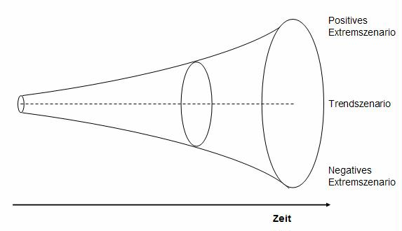
Die Charakteristika der Szenario-Methode können am besten mit Hilfe des sogenannten "Szenario-Trichters" verdeutlicht werden (vgl. Abb. 1). Der Trichter symbolisiert Komplexität und Unsicherheit, bezogen auf die Zukunft: Je weiter man von der heutigen Situation in die Zukunft geht, desto größer wird die Unsicherheit und desto umfassender und vielfältiger wird die Komplexität (vgl. Reibnitz 1991, S. 26).
Die Schnittfläche des Trichters bezeichnet die Summe aller denkbaren und theoretisch möglichen Zukunftssituationen für den angepeilten Zeithorizont. Der Vorteil der Szenario-Methode liegt nun darin, dass eigentlich nur zwei Grundtypen von Szenarien entwickelt werden müssen, um damit alle logisch möglichen und empirisch wahrscheinlichen Szenarien charakterisieren zu können:
- ein positives Extremszenario: es bezeichnet die günstigstmögliche Zukunftsentwicklung (best-case-scenario),
- ein negatives Extremszenario: es bezeichnet den schlechtestmöglichen Entwicklungsverlauf (worst-case-scenario).
Welche Auswirkungen hat das angenommene Extremszenario auf… / wie verhalten sich folgende Interessensgruppen: …
- Teilhaber
- Warenveredler (Schlachthof)
- Verbraucher
- Staat
- Konkurrenzunternehmen
- Verbände tun (z.B. Gewerkschaften, Wirtschaftsverbände, Berufsverbände usw.)?
- Wissenschaft
- Kirchen
- Weitere Interessensgruppen…
Bildquelle (Trichter): https://de.m.wikipedia.org/wiki/Datei:Szenario-trichter.jpg [CC BY-SA 3.0]. Zuletzt aufgerufen am 23.05.20

Abschließende (umfangreiche) Hausaufgabe:
Erstellen Sie auf der Grundlage der Bilanzanalyse (inkl. Finanzierungsmöglichkeiten) und unter Einbezug untenstehenden Quelltexts(nachfrageorientiert) eine SWOT-Analyse
Riedl, Joachim; Wengler, Stefan: Biohandel Deutschland 2018 – ein Auszug. Veröffentlicht unter: https://www.accessmm.de/download/AccessMM_Biohandel_Kurzversion_2018-07-25.pdf Zuletzt aufgerufen am 02.,09.2019.

Lösungshinweise: Material 2
Aufgabe: Erstellen Sie auf der Basis der vorliegenden Zahlen eine Gewinn- und Verlust-Rechnung.
Gewinn-, und Verlustrechnung (GUV) 20022
Soll |  | Haben
Materialaufwand- Aufwendungen für Roh-, Hilfs- und Betriebsstoffe und für bezogene Waren | 100.000,00 € | Umsatzerlöse | 150.000,00 €
Personalaufwand (Löhne und Gehälter) | 36.000,00 € | Erträge aus Beteiligungen | 1.500,00 €
Energiekosten | 5.000,00 €
Zinsen und ähnliche Aufwendungen | 3.000,00 €
Reparaturen | 1.000,00 €
Abschreibung auf Maschinen | 6.000,00 €
Summe | 151.000,00 € |  | 151.500,00 €
Gewinn/ Verlust 2022 | 500,00 €
Gewinn-, und Verlustrechnung (GUV) 20023
Soll |  | Haben
Materialaufwand- Aufwendungen für Roh-, Hilfs- und Betriebsstoffe und für bezogene Waren | 120.000,00 € | Umsatzerlöse | 189.000,00 €
Personalaufwand (Löhne und Gehälter) | 60.000,00 € | Erträge aus Beteiligungen | 2.250,00 €
Energiekosten | 7.000,00 €
Zinsen und ähnliche Aufwendungen | 5.000,00 €
Reparaturen | 2.300,00 €
Abschreibung auf Maschinen | 7.500,00 €
Summe | 201.800,00 € |  | 191.250,00 €
Gewinn/ Verlust 2023 | -10.550,00 €

Lösungshinweis: Bilanzanalyse Material 3a-3c, Anhang
Bilanzkennzahlen | Berechnung Jahr 2022 | Berechnung Jahr 2023 | Interpretationsmöglichkeit
Liquidität 1.Grades = Flüssige Mittel/ kurzfristiges FK *100 | 23.500/40.000*100=  58,75% | 30.000/10.000*100=  300% | Die Liquidität (1.-3. Grades) ist in unterschiedlichen Maßstäben stark angestiegen (von 2022-2023). Unter Sicherheitsaspekten mag dies als positiver Punkt verbucht werden. Allerdings unter betriebswirtschaftlichen Aspekten (Geld kann in der Zwischenzeit nicht für den Produktionsprozess genutzt werden) ist diese Entwicklung zumindest zu hinterfragen.
Liquidität 2. Grades = Flüssige Mittel + kurzfristige Forderungen/ kurzfristiges FK *100 | (23.500+11.000)/  40.000*100=  86,25% | (30.000+5.000)/  10.000*100=  350%
Liquidität 3. Grades = Flüssige Mittel + kurzfristige Forderungen + Vorräte/ kurzfristiges FK *100 | (23.500+11.000+32.000)/  40.000*100=  166,25% | (30.000+5.000+47.500)/  10.000*100=  825%
Eigenkapitalrendite = Gewinn/ Eigenkapital *100 | (500/380.000)*100=  0,13% | (-10550/380.000)*100  -2,78% | Die Verzinsung des eingebrachten Kapitals ist im ersten Jahr geradezu zu vernachlässigen und kehrt sich im Jahr 2023 sogar ins Negative. Da die Anteilseigner sehr unterschiedliche Kapitalbeträge eingebracht haben, kann dies zumindest absolut betrachtet unterschiedlich bewertet werden.
Umsatzrentabilität = Jahresüberschuss bzw. -fehlbetrag/ Umsatzerlöse *100 | (500/150.000)*100=  0,33%  Umsatzerlöse sind der GuV entnommen! | (-10550/189.000)*100=  -5,58%  Umsatzerlöse sind der GuV entnommen! | Ein neuralgischer Punkt erscheint offenkundig die Kostenintensität des Produktionsprozesses. Es muss nicht nur eine Kostensenkung stattfinden, sondern auch eine Volumenausdehnung.
Eigenkapitalquote = Eigenkapital/ Gesamtkapital *100 | (380.000/684.200)*100=  54,54% | (380.000/727.500)*100=  52,23% | Die Eigenkapitalquote erscheint hoch, was mit Blick auf die Sicherheit wichtig zu sein scheint, aber auch hier ist aus betriebswirtschaftlicher Sicht zu überlegen, diese zu Gunsten von Fremdkapital zurückzufahren.

Lösungshinweis (exemplarisch zusammengefasst): Grundlegend ist zu sagen, dass die Kosten des Produktionsprozesses durch den generierten Umsatz nicht kompensiert werden können (Umsatzrentabilität). Der zentrale Aspekt in der vorliegenden Analyse ist der Produktionsprozess, welcher nicht nur aus Kostensicht verschlankt werden, sondern auch in Hinblick auf die „Ausbringungsmenge“ erhöht werden muss. Vor diesem Hintergrund ist die Frage nach einer Erhöhung des Eigenkapitals eher von sekundärer Bedeutung (wenngleich natürlich nicht irrelevant). Empfehlenswert wäre in jedem Fall eine Erhöhung des Fremdkapitals (Eigenkapitalquote). Neben der steuerlichen Abzugsfähigkeit würden die aktuellen (2020) günstigen Zinsbedingungen für eine Fremdfinanzierung sprechen. Allerdings könnte man anführen, dass dies dem ursprünglichen Gedanken von Genossenschaften widerspricht, wobei je nach Verfasstheit des Finanzmarkts auch nichts gegen eine ausgedehnte Fremdfinanzierung spricht.
Insbesondere das stark angewachsene Guthaben von 2022 auf 2023 bei der Bank sollte zurückgefahren werden (Liquidität), da der Sicherheitsgewinn in keinem Verhältnis zur ineffektiven Bindung desselben Kapitals steht. Da wir jedoch keine genauen Informationen (siehe nachfolgender Absatz) zur Verzinsung des Kapitals haben, kann hier nur spekuliert werden.
Darüber hinaus wäre zu hinterfragen, inwiefern die Beteiligung an BIO-Gas Bawü tatsächlich zielführend ist und im Sinne des Zwecks des Zusammenschlusses nicht eher in Form der Erhöhung von Eigenkapital eingebracht werden könnte. Obwohl die erwirtschaftete Rentabilität (siehe GuV-Rechnung) im Jahr 2022 bei 3,02% Rendite und im Jahr 2023 bei 3,0 % Rendite immer noch über der errechneten Eigenkapitalrentabilität der Genossenschaft liegt! Hier wird davon ausgegangen, dass sich das Guthaben bei der Bank nicht betriebswirtschaftlich auswirkt.

Je nach Leistungsstand kann hier auch mit der im Lösungshinweis vorgegebenen GuV-Rechnung fortgefahren werden
Der DRV engagiert sich für die Interessen der genossenschaftlich organisierten Unternehmen der deutschen Agrar- und Ernährungswirtschaft. Entlang der Wertschöpfungskette Lebensmittel erzielen die 2.024 DRV-Mitgliedsunternehmen im Agrarhandel und in der Verarbeitung tierischer und pflanzlicher Erzeugnisse einen Jahresumsatz von rd. 63,6 Mrd. Euro. Landwirte, Gärtner und Winzer sind die Mitglieder und damit Eigentümer der Genossenschaften.

